Памятка для родителей
«Как помочь ребенку привыкнуть к детскому саду»

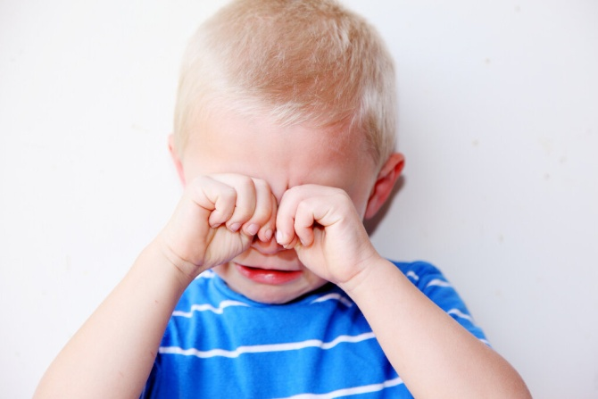

- Старайтесь не нервничать, не показывать свою тревогу по поводу адаптации ребенка к детскому саду,
он чувствует ваши переживания.
- Обязательно придумайте какой - нибудь ритуал прощания (чмокнуть в щечку, помахать рукой), а так же ритуал встречи.

- По возможности малыша в сад должен приводить кто - то один, будь то мама, папа или бабушка. Так он быстрее привыкнет к расставаться.
- Не обманывайте ребенка, забирайте домой вовремя, как обещали.
- В присутствии ребенка избегайте критических замечаний в адрес детского сада и его сотрудников.
- В выходные дни резко не меняйте режим дня.
- Создайте спокойную, бесконфликтную обстановку в семье.
- На время прекратите посещение с ребенком многолюдных мест театров, цирка.
- Будьте терпимее к его капризам, «не пугайте», не наказывайте детским садом.
- Уделяйте ребенку больше своего времени, играйте вместе, каждый день читайте малышу.
- Не скупитесь на похвалу.
- Эмоционально поддерживайте малыша: чаще обнимайте, поглаживайте, называйте ласковыми именами.

РАДУЙТЕСЬ ПРЕКРАСНЫМ МИНУТАМ ОБЩЕНИЯ
СО СВОИМ МАЛЫШОМ

